

四川理工学院毕业设计（论文）

关于网上博客论坛的研究

学 生：唐芝海

学 号：15101020117

专 业：软件工程

班 级：2015级一班

指导教师：赵春生

四川理工学院计算机学院

二O 一九年六月

关于网上博客论坛的研究

摘 要
文本文针对现在网上存在的博客网站较少，而且好的博客更加少，大多数博客是以盈利为目的，不方便大家更好地交流技术，为了更好地满足人们对于博客这类网站的需求，我采用了以Web设计B/S模式，前端采用了layui，bootstrap框架，前端为了更好地实现人们写博客的功能我还引入了富文本插件markdown，后端采用了SSM框架来实现这个博客。该博客主要包括用户登录，博客主页，用户写博客，写帖子，以及博客的管理等功能。论文的前面先介绍了博客所采用了哪些技术，包含有layui，jQuery和bootstrap，前端引入了markdown，以及MongoDB管理数据库；然后根据软件工程对这个博客进行可行性的分析；然后在前面的基础上进行详细设计，主要包括用户登录，论坛的实现，博客和帖子的管理等等。最后再对这个博客网站进行测试。

关键词：SSM框架，markdown，layui，博客

The Researches about on online blog forum

ABSTRACT
In this paper, the basic concept of the distributed system will be covered. It will also discuss the distributed system in foundation, classifications, structure, haracteristics, advantages and shortage. The distributed system is a kind of software systems. Although network is its foundation, the distributed system is characterized by its transparency. This character distinguishes the distributed system from the ordinary use of the network. There are some discussions in this paper.
In the following, a scheme of an event-driven distributed system will be issued. This model is issued by means of modularization and each block cooperates with each other in order to improve the work efficiency. A distributed application system can be quickly realized by utilizing such a kind of model. In the end, a simple distributed model will be constructed in order to show this working frame and further discussions.
Times New Roman 小4
Keywords: distributed system,markdown, SSM frame, blog;layui

目 录

第1章 绪论 ………………………………………………………………………… 1

1.1 设计背景及意义 ………………………………………………………… 1

1.1.1 设计背景 …………………………………………………………… 1

1.1.2 设计意义 …………………………………………………………… 1

1.1.2 Web应用框架 ……………………………………………………… 2

1.2 研究现状 ………………………………………………………………… 2

1.2.1 富文本技术研究现状 ……………………………………………… 2

1.2.2 web框架技术研究现状 …………………………………………… 3

1.3 标题 ……………………………………………………………………… 4

第2 章 相关技术及伦理实现 …………………………………………………… 5

2.1 SSM框架 …………………………………………………………………… 5

2.1.1 Spring ……………………………………………………… 2

2.1.2 Spring MVC ………………………………………………………… 2

2.1.3 Mybatis …………………………………………………………… 2

2.2 前端框架 ………………………………………………………………… 6

2.2.1 layui …………………………………………………………… 8

2.2.2 bootstrap………………………………………………………… 8

第3 章 系统需求分许 …………………………………………………………… 8

3.1 系统设计目标 …………………………………………………………… 8

3.2 标题 ………………………………………………………………………13

第4 章 系统的实现和测试 ………………………………………………………19

4.1 搭建系统环境 ……………………………………………………………19

4.2 标题 ………………………………………………………………………21

4.2.1 标题 ………………………………………………………………21

4.2.2 标题 ………………………………………………………………22

第5 章 结论 ………………………………………………………………………25
致谢 ………………………………………………………………………………26
参考文献 …………………………………………………………………………27
附 录 ……………………………………………………………………………28

附录A: 主要源程序 ……………………………………………………………40

附录B: 软件使用说明书 ………………………………………………………44

附录C: 软盘/光盘 ……………………………………………………………45

第1章 绪论

1.1设计背景及意义

1.1.1 设计背景
我们现在所处的21世纪是一个信息化的时代，我们交流的方式已经发生了翻天覆地的变化，网络已经成为了我们日常生活不可或缺的一部分。党的十八大以来，以习近平同志为核心的党中央高度重视互联网，发展互联网，治理互联网，作出一系列重大决策。2018年11月7日，习近平致第五届世界互联网大会的贺信，全球互联网治理体系变革进入关键时期，构建网络空间命运共同体日益成为国际社会的广泛认知。所以在这个信息化的时代里，网站是一个主要的接口，它可以将世界各地联系在一起，在此基础上，一些博客网站开始出现，但是大多数的网站是以盈利性为目的，只有极少的网站可以很好地为人们利用，为了更好地适应这个网络时代，方便大家进行交流学习，一些服务更好地网站才能在这个网络的大浪潮中得到更好地发展。这个时代将会继续出现大量的网站，就像千军万马过独木桥，只有更好地为用户着想，体现用户的利益，才能在这个独木桥上驰骋。

1.1.2 设计意义
在这个21世纪网络时代的浪潮下，人们的信息来源已经不仅仅是显示生活当中，很多人的主要方式还是通过网络，它已经成为了我们生活中不可获取的一部分。在这个网络时代，很多人看到了其中的机会，大量的网站呈现在人们眼前，但是真正考虑都用户的利益，为用户着想而实现的网站还是少之又少，再细分到每个行业就更少了。大多数的网站只能满足人们很少的需求，注重的是经济效益，设计出来的网站页面也很一般，导致用户的体验并不是很完美。通过研究这个博客网站而搭建出来的交流平台，将会为网络用户提供更好地视觉体验，更好地需求体验，打造出一个更好地行业体系。

1.1.3 设Web应用框架
文当下正处于21世纪的网络浪潮中，这是一个信息化的时代，自然而然Web得到了很大程度的重视和应用，它是一种基于超文本和HTTP的全球性的、动态交互的，跨平台的分布式信息系统。是建立在Internet上的一种服务，为用户在Internet上浏览提供了一种图形化的，易于访问的直观界面。下面将介绍Web应用的特点：
- 图形化，web可以将提供图形、音频、视频信息集合于一体的特性。
- 与平台无关，无论是Windows平台、Unix平台等平台等可以访问WWW。对WWW的访问时通过browser的软来实现的。
- 分布式的，web对于大量的音频和视频等信息不会都放在一起，而是放在不同的站点上，我们所需要做的仅仅是在Internet中指明那个站点就可以了。
- 动态的，我们在访问Internet的时候我们web上的信息是动态保存的，经常更新的。
- 交互的，web的交互性主要体现在两个方面，超链接和通过form表单的形式从服务器方获得信息。用户可以通过form向服务器提交请求，服务器在收到信息后作出相应的反应返回相应的信息。

1.2 研究现状

1.2.1 富文本技术研究现状
文本文markdown是一种语法简洁明了，学习容易，而且功能比纯文本强，所以在写博客上面有很多人都在采用，通过简单的标记语法，它可以让普通文本内容具有一定的格式。Markdown拥有以下几大有点，第一个是它是纯文本的，所以它的兼容性极强，可以用所有编辑器打开，由于它是纯文本的格式，它也不会因为未来的软件升级而产生不同版本之间的兼容性问题。他会让你专注于文本而不是排版。格式转换方便，markdown的文本你可以轻松转换为HTML，电子书等。HTML是整个万维网的标记语言，但更重要的是，它也是目前主流电子书格式所用的标记语言。无论你写的1是书，用markdown标注格式之后，可以很方便地转为以上格式；当然你写的是单篇的文章，未来也不排除结集出书的可能。Markdown语法有极好的可读性。

1.2.2 web框架研究现状
文本文本文本文本文本文本文本文本文本文本文本文本文本文本文本文本

第2章 相关技术及理论实现

2.1 SSM框架

2.1.1 Spring
文本文Spring是一个J2EE的框架，这个框架支持了轻量级IoC,同事还对面向切面技术提供了很好地封装。和其他的框架相比，Spring在设计方面更加具有模块化，里面的每个模块都能可以实现特定的任务，工作，在此基础上每个模块还是独立地运行，不会相互干扰到彼此地运行。所以当我们在运用这个框架的时候，我们可以将整个spring框架使用，我们同时也可以只使用其中一部分的框架的模块，比如说我们只使用Spring框架的面向切面编程这个模块，而不需要使用其他的模块。Spring框架主要由以下7个模块组成，分别是Spring AOP,Spring ORM,Spring DAO,Spring Web，Spring Context,Spring Core等。Spring的本质就是实现了IOC即为控制反转思想的一个容器，它就是一个bean的工厂。它之所以在应用中用的很广泛的一个原因就是它的控制反转的设计思想。因为我们把创建bean这个工作交给了Spring容器，所以我们不需要一次又一次的对bean进行初始化，让我们的工作量得到了很大程度上的减少。同时它还可以实现解耦得功能，提高程序的内聚性。Spring的另一个功能就是面向切面编程的思想。在我们的配置文件中添加支持AOP的代码，然后我们使用的时候加上注解@Aspect，在具体的方法上面添加不同时刻的注解即可，非常方便。Spring还要一下几个好处，应为Spring采用了面向切面编程的思想，所以这些代码非常容易进行单独测试。面向接口编程而不是面向类编程，所以具有很好地可扩展性。Spring对数据的存取提高了一个一致的框架。Spring支持不同的事务处理的方法对事务的管理提高了一致的抽象方法。使用Spring框架编写的业务对象不需要依赖Spring。

2.1.2 Spring MVC
Spring MVC是Spring 框架中用于Web应用快速开发的一个模块。Spring MVC的MVC是Model-View-Controller的缩写。它在图形化的用户交互开发中的一个设计模式，我们不仅可以在web开发开发中见到，还可以在桌面开发，java swing。Spring MVC是当今世界主流的一个框架，它的开发技能相当热门。Spring MVC是基于Spring 框架，Servlet和JSP，如果掌握了这几张技术的话，我们学习它的话就比较容易了。Spring MVC可以帮助开发人员快速的开发MVC的应用。我们采用这个框架有下面几个好处。第一，它提供了一个拦截器 servlet即是Dispacher servlet,我们不需要其他的开发。第二，其中使用了XML的配置文件，可以编辑，我们就不需要重新编译应用程序。第三，它的实例化控制器，根据我们用户的输入来创建bean。第四它可以自动地绑定用户输入的数据，然后正确的转换数据的类型，比如，Spring MVC可以不用人为控制就可以帮助我们转换字符串，设置float类型的属性。第五，它可以检验用户在页面上录入的数据，若校验失败，则可以redirect输入表单。而且输入的校验是可以选择的，有编程方式和声明方式，在它的方法中设置了我们常用的校验器。第六，它是Spring 框架的一部分，因此我们可以用Spring 框架的其他功能来实现我们要实现的功能。第七，它可以支持国际化和本地化，这样就可以满足不同国家不同地区的人们来使用它。第八，它还支持许多的视图技术，比如我们经常用的jsp技术以及其它技术包括velocity和freemaker。

2.1.3 Mybatis
这个框架是一个很棒的用于持久层的框架，它可以实现定制化SQL、存储过程和高级映射。Mybatis几乎抛弃了所有的jdbc代码和手动配置连接数据库的参数以及获取返回的结果。Mybatis的特点是简单易学、灵活性高、解除了SQL与程序代码的耦合、提供了映射的标签、提供对象关系的映射标签、支持对象关系组件维护、提供了XML标签、支持动态写SQL等等。在系统中它的运行步骤先是加载配置并初始化，包括了传入连接数据库的参数，要执行的SQL语句和返回的结果集包装在一个MappedStatement对象之中。其次是接受并处理请求，会调用mybatis的API，将请求往下层传递。再是处理请求，根据上层传过来的SQL的id找到对应的MappedStatement对象，对象会把传过来的参数进行解析得到mybatis要执行的SQL和参数，然后就进行数据库的连接，执行SQL和参数，MappedStatement会根据映射配置来解析执行的结果，得到最终的结果并将其返回，最后就是释放连接。单独使用mybatis有很多限制，比如不能实现跨越多个session，所以我们会与spring进行搭配一起使用，因为spring有事务管理就可以解决这个问题。

2.2 前端框架

2.2.1 layui
文本文。Layui（谐音：类UI）这个框架是根据是它自身模块编写的，它是按照JS\CSS\HTML的书写组织形式，它的门槛很低很低，我们要用的时候拿过来。在其外非常简洁，而且它的内在，它的内存很小，但是组件很多，从核心代码到API的每一处细节都精心雕琢，对于我们界面的开发是很好，很快速的。在2016年的时候开始发布这个框架，他区别于那些基于MVVM底层的UI框架，却并非逆道而行，而是信奉返璞归真。

2.2.2 bootstrap
bootstrap的更新很快，从2011发布的版本开始到现在更新了很多版本，bootstrap4终于发布正式版了，预计三月份正式发布。而且在bootstrap上面也提供了很多的控件和功能模块供使用者快速开发前端界面。这个框架是Twitter公司的Mark Otto和Jacob Thornton一起开发的，Bootstrap框架简洁，直观，强大的功能被广大开发者使用。

第三章 系统需求分析
随着现在互联网的快速发展，我们日常的生活当中已经不能离开它了，当我们站在世界的某一个角落，我们只需要连上网络，点击某一个连接就可以收到来自世界各地的消息，比如过年的时候我们可以坐在沙发上面看春节晚会，在做公交的时候可以看看现在网上大多数的博客类网站对用户并不是特别友好，都是需要让用户充值才能享受某些特有的服务，这样用户就不能有一种很舒服的体验感，本系统目的就是新建一个完全开发式的网站，这样用户就可以很好地享受本网站上的资源了。我们这个系统采用了markdown来编辑我们的博客，这是现在大多数用户都用过而且很容易上手，这样就可以方便大家更好地，快速地搭建出一个美观的博客，提高了我们写博客的效率。

3.1 系统设计目标
一关于博客网站的实现方式多种多样，这个系统前端采用的是layui和bootstrap两个框架一起使用，丰富的组件可以让页面更加的美观，同时搭配jQuery和ajax可以让前端界面更好地与后端进行交互，后端采用的是SSM框架，给用户提供了一个使用难度很低的系统，该系统的主要的实现目标有以下几点：
- 该系统利用了普通文本编辑器编写的markdown，可以让用户通过简单的markdown语法搭建出具有一定框架的格式打的前端界面，markdown还自己配了相应的接口让我们可以很松地与后端进行连接。
- 后端采用的框架是spring、spring MVC和mybatis，因为我们前端采用的是bootstrap和layui，所以可以降低前后端连接的难度。
- 后端获取session，通过session机制可以控制登陆人员的访问时间，确保我们系统的安全。我们还使用MD5对用户的用户名和密码都进行了不可逆的加密，这样使我们的安全性得到了很大的保障。

3.2 系统功能需求
需求分析是的任务是将用户对系统的需求转变为软件功能和性能的需求。我们为了可以将这些需求描述清楚，我们需要用到文字、图形符号来详细地说明软件必须做什么（即实现的功能）及运行这个软件所需要的环境。我们所要的需求从刚刚开始的初始需求经过项目的不断深入，我们的需求逐渐的完善最后才会形成一个比较合理的需求。下面会使用领域模型来描述我们的博客论坛系统，下面是领域模型的一个整理：
- 我们有一个博客论坛系统，用户进入登录界面，登录成功进入主页，主页里面看到一些最近的帖子和博客，用户可以自己写博客，写帖子，查看自己的关注和收藏，还可以修改账户信息。我们可以从其中提取关键字：用户（User）、
主页（HomePage）、博客（Blog）、帖子（Note）、账户（Account）。于是，现在的关键字有（用户、主页、博客、帖子、账户）。
- 从第一步提取出来的关键字中总结出业务实体，区分名词中的属性、角色，实体、实例，形成问题里面被执行的集合。用户是一个角色，主页是一个实例，博客是一个实例，帖子是一个实例，账户是一个实例。
- 从第二步的集合中提取出来业务模型，建立问题域的概念。
- 用UML提供的方法和图例进行领域模型设计，从而来确定模型之间的关系。
注册

登录 修改密码
账户管理

信息修改 身份信息
用户

提交
帖子 结贴

博客 上传
操作
论坛
关注 查看
点击关注
图片
上传

3.2.1 用户权限管理
博客论坛系统至少提供两种权限：普通用户、游客。
对于游客来说他只能进入主页看最到主页里面所包含的内容，包括最新的行业新闻、浏览量比较大的博客、推荐的博客等级比较高的博主等等，游客是用户里面权限最低的，所以他的操作也很少。普通用户的权限相对就比较多了，他除了游客所拥有的权限以外还可以发表博客和帖子，同时还有收藏、关注和修改账户信息的相关功能。

3.2.2 文本信息的处理
普通用户可以在博客论坛系统发表自己的博客和帖子，它采用的是markdown富文本编辑内容，这个编辑器的操作很简单，简单学习就可以发表一篇功能比较齐全的博客或者帖子，我们在jsp页面加入了解析markdown语法的文本框，用户就可以看到自己的博客或者帖子在网页端的效果了。

3.3 安全功能需求
我们的用户分为普通用户和游客两个级别，这两个用户的权限是不一样的，这样他们的操作的系统界面进行了安全隔离，保证了我们普通用户的界面有些是对游客是不可见的。同时这两个用户的操作都只是对自己可见，相互没有任何影响，从而保证了操作上的安全性。
博客论坛系统在用户的信息也做了安全性的处理，在游客注册成为普通用户的过程中，我们将注册成功的用户的用户名和密码都进行了不可逆的加密，我们使用的MD5加密。我们的数据库使用的是mybatis进行管理，我们使用的是XML的形式查询，在XML中支持两种符号来接受#和$，#这个符号就是使用类似于绑定参数来进行java的预编译，这样就不会存在SQL语句注入的问题。另外我们在保存用户信息的时候我们是把用户的信息存储在session中，我们没有使用cookie，因为它是存储在客户端，其他人就可以轻松的拿到我们用户的信息，使用session存储在客户端，这样用户的信息既能得到保存也有安全性的保障。

3.4 可行性分析

3.4.1 技术可行性
我们这个博客系统功能并不是特别复杂，只有写博客、写帖子和上传图片稍微麻烦一点儿，而且SSM这个框架是功能还比较强大的框架，所以在给定的时间内我们这个系统还是可以顺利完成的。这个系统对硬件的要求性并不是很高，不存在什么风险。这个系统使用的是SSM框架，将整个系统实现了业务分离，运行起来的效率还是比较快的。

3.4.2 经济可行性
这个系统使用的是SSM框架，搭建和开发起来还是比较简单，因此它的开发成本比较低，同时我们这个系统采用的是layui和bootstrap两个框架构建的前端的界面，我们在处理文本信息的时候是有的是markdown这样极大程度地增强了用户地体验感，因此它带来的经济效益一定会超过它的开发成本。

3.4.3 社会可行性
当前是一个互联网的时代，网络已经成为了人们不可或缺的一部分，这就给网上博客这种系统造就了很好的条件，网上学习和交流已经成为了一种主流的学习方式。去年11月习近平主席就互联网发表了重要讲话，颁布了一系列促进互联网发展的政策。综合而言，当前的社会环境非常适合博客论坛系统的发展。

3.4 本章小结
本章对博客论坛系统进行了详细的概述，分析了它的功能性需求，分析了模型之间的关系并用图例进行了表示。最后还从技术、经济、社会三个角度分析了是否值得去开发这个系统，为下面系统的设计打下了基础。

- 系统设计
第三章我们对系统需求进行了详细分析。本章将对系统的功能模块和数据库模块进行比较细致的描述。

4.1 系统功能模块设计

4.1.1 模块总体设计
这个博客论坛系统分为前台和后台两个部分，其中的模块分为登录注册模块、博客展示模块、主页显示模块、账户信息模块、帖子模块、论坛模块等。下面将会对主要模块进行简短的说明：
- 登录注册模块：主要是通过用户在注册界面进行操作从而成为普通用户然后登录进入博客论坛系统的所有界面。
- 主页显示模块：用户或者游客都可以进入的界面，里面包括博客、博主推荐和推荐的新闻信息。
- 博客和帖子模块：这是普通用户才有的功能，用户可以分享自己的经验到博客或者发表问题到帖子上。
- 账户信息模块：普通用户可以在此查看自己关注、收藏的博主，还可以修改账户的个人信息或者修改账户密码等等。

4.1.1 登录注册模块设计
游客在成为普通用户的时候会进入到我们的注册界面，注册成功的时候我们会将用户的账号和密码进行MD5加密，这是不可逆的，然后注册成功之后会跳转到我们的登录界面进行登录操作，注入账号和密码我们会在数据库里面搜索用户的信息，只要其中一个不能与数据库的内容温和就会在登录界面显示账号或者密码错误，只有登录成功之后才可以进入到主页。登录注册的流程图如图4-1所示。

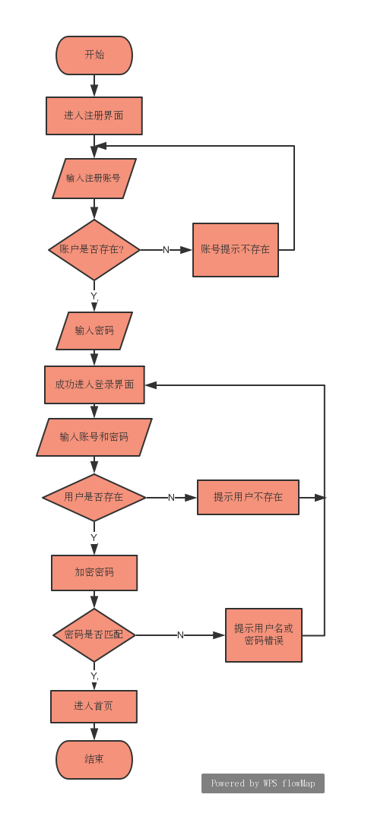

图4-1 登录注册流程图

4.2 数据库模块设计
数据库设计是在系统设计当中非常重要的一个步骤，它是把前台的数据进行储存、修改的一个过程，有了数据库的设计才能更好地与前台进行交互。数据库设计是在数据库管理系统上，设计数据库的结构和建立数据库的过程。数据库系统需要操作系统的支持。博客论坛系统使用的是mysql数据库，数据库名称为blog，根据前面第三章的需求分析，数据库的表设计如下：
- 用户表（user）
用户表是存储博客用户的详细信息，当用户在登录界面进行操作的时候，把前台的数据传到后台然后会与数据库的数据比较进行登录操作。User表的设计如下图4-1所示。

表4-1 User数据表
字段 | 中文描述 | 数据类型 | 是否为空 | 备注
id | 用户编号 | INT(4) | 否 | 主键
password | 密码 | VARCHAR(50) | 否
name | 账号 | VARCHAR(50) | 否
age | 年龄 | INT(4) | 是
job | 工作 | VARCHAR(10) | 是
sex | 性别 | VARCHAR(4) | 是
work | 工作类别 | VARCHAR(15) | 是
place | 国籍 | VARCHAR(15) | 是
remark | 备注 | VARCHAR(50) | 是
birthday | 生日 | VARCHAR(10) | 是
nickname | 昵称 | VARCHAR(20) | 是
truename | 实名 | VARCHAR(10) | 是

- 博客文章表（Article）
文章表是存储普通用户撰写的博客文章，其中含有内容、博客名称、博客分类、撰写时间等等。当用户提交自己所写的文章时就会把与之相关的内容存储进表中。Article的设计如图4-2所示。
表4-2 Article数据表
字段 | 中文描述 | 数据类型 | 是否为空 | 备注
id | 文章编号 | INT(4) | 否 | 主键
content | 文章内容 | VARCHAR(100) | 是
sort | 原创分类 | VARCHAR(100) | 是
blog_sort | 博客分类 | VARCHAR(100) | 是
is_private | 是否公开 | VARCHAR(100) | 是
article_name | 博客名称 | VARCHAR(100) | 是
write_time | 写作时间 | TIMESTAMP | 是
visit_count | 浏览人数 | INT(4) | 是
article_id | 用户编号 | INT(4) | 否 | 外键

- 博客文章表（Storage）
这是普通用户在博客系统看到有价值的文章之后，点击收藏的按钮然后就会把文章的相关信息存储就表中。Storage的表设计如下。

表4-2 Storage数据表
字段 | 中文描述 | 数据类型 | 是否为空 | 备注
id | 收藏编号 | INT(4) | 否 | 主键
article_id | 文章标号 | INT(4) | 否
user_id | 用户编号 | INT(4) | 否 | 外键
storage_time | 收藏时间 | TIMESTAMP | 否

- 博客文章表（Follow）
这个表是用户看到一些优秀的博主之后可以收藏博主，表里面存储的是用户的编号和被关注的用户的编号。Follow表的设计如图4-3所示。
表4-3 Storage数据表
字段 | 中文描述 | 数据类型 | 是否为空 | 备注
id | 关注编号 | INT(4) | 否 | 主键
follow_id | 关注用户编号 | INT(4) | 否 | 外键
by_follow_id | 被关注编号 | INT(4) | 否

- 博帖子回答表（Answer）
当用户在问与回答的板块看到用户（包括自己）发表的帖子，用户可以帮助解决其帖子，然后就会以回答的形式将用户回答的内容存储进Answer表。Answer的设计如图4-5所示。

表4-5 Answer数据表
字段 | 中文描述 | 数据类型 | 是否为空 | 备注
id | 回答编号 | INT(4) | 否 | 主键，自增
note_id | 帖子编号 | INT(4) | 否
write_time | 回答时间 | TIMASTAMP | 否
user_id | 回答用户编号 | INT(4) | 否 | 外键
content | 回答内容 | INT(4) | 否

- 博主帖子表（Note）
当普通用户在某一个领域遇到了什么解决不了的问题，就可以将自己的问题以帖子的形式发表出来，然后将帖子的详细信息存储到帖子表中。表的设计如图4-6所示。

表4-5 Note数据表
字段 | 中文描述 | 数据类型 | 是否为空 | 备注
id | 帖子编号 | INT(4) | 否 | 主键
note_title | 帖子标题 | VARCHAR(30) | 否
note_content | 帖子内容 | VARCHAR(500) | 否
note_mark | 帖子类型 | VARCHAR(15) | 否
note_markt | 帖子类型 | VARCHAR(15) | 否
finish | 是否结贴 | INT(2) | 否
note_score | 帖子分数 | INT(4) | 否
write_time | 发表时间 | TIMESTAMP | 否
note_id | 用户编号 | INT(4) | 否 | 外键

- 博主等级表（Grade）
这个表在刚开始用户注册成功的时候就会初始化，每个用户默认有100分,1级，这个表里面存储的是等级，目前用户等级分数，用户编号。表的设计如图4-7所示。

表4-7 Grade数据表
字段 | 中文描述 | 数据类型 | 是否为空 | 备注
id | 等级编号 | INT(4) | 否 | 主键
grade | 博主等级 | INT(4) | 否
score | 目前分数 | INT(6) | 否
grade_id | 用户编号 | INT(4) | 否 | 外键

4.3 数本章小结
本章主要是根据第三章的需求分析作为基础，对博客论坛系统进行功能模块的设计和数据库的详细设计。

- 系统实现与测试
根据前面第四章的系统设计，对系统进行了模块的总体设计，同时对数据库进行设计。在系统构建的过程当中，测试也是必不可少的一个步骤，因为我们可能在某个地方存在错误，或者会出现一些bug，经过全面的测试，我们可以在系统发布之前发现并解决我们所遇到的问题，从而可以保证我们的系统在功能上和性能上面达到一个比较满意的效果。

5.1 系统运行环境
文本博客论坛系统采用的是Windows系统（市场占有率据说可达90%），下面用到的是本系统采用的其他组件。
- JDK版本：1.8.0_181。
- Java平台：idea2017。
- 服务器版本：Tomcat 9.0.10。
- 前端框架：layui、bootstrap、jQuery、ajax、JavaScript。
- 后端框架：spring、spring MVC、mybatis。
- 数据库版本：SQLyog-12.0.8-0.x64。
- 管理系统工具：apache-maven-3.5.4。
这个博客论坛系统是在windows上面运行的，因为当前是世界上使用最多的系统版本了。前端展示界面才用的是最普遍的web应用框架，它在PC端使用非常方便，用户地需要基本上都可以满足的到。在服务器方面使用的Tomcat，它是由Apache所提供的，是目前比较流行的web应用的服务器。数据库才用的是SQLyog，也就是我们所说的MySQL，这种轻量级的数据库非常地方便让我们使用。在博客系统项目的管理方面我们用的是maven，在开发的过程中我们可以使用它用到第三方库，在我们博客系统的整个生命周期当中都可以用它来进行管理。

5.2 系统实现

5.2.1 系统项目结构
文该博客网站系统的目录结构如图5-1所示：
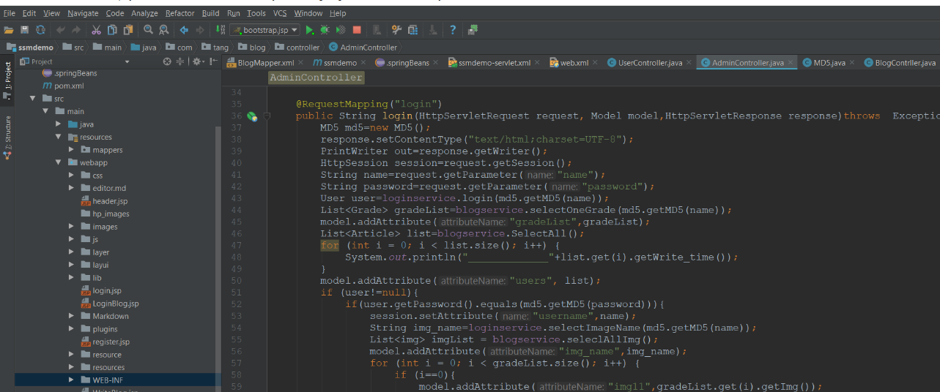
图5-1 目录结构

使用DOS命令：tree，如：
C:\Users\Administrator>tree E:\software\Java_project\ssmdemo

E:\software\Java_project\ssmdemo
├─idea
│ ├─artifacts
│ ├─dictionaries
│ └─libraries
├─settings
├─src
│ └─main
│ ├─java
│ │ └─com
│ │ └─tang
│ │ └─blog
│ │ ├─controller
│ │ ├─dao
│ │ ├─listener
│ │ ├─model
│ │ ├─security
│ │ ├─service
│ │ └─impl
│ ├─resources
│ │ └─mappers
│ └─webapp
│ ├─css
│ ├─editor.md
│ ├─images
│ ├─js
│ ├─layer
│ ├─layui
│ ├─lib
│ ├─META-INF
│ ├─resources
│ └─WEB-INF
│ ├─classes
│ ├─lib
│ └─page

- pom.xml文件夹：存放的是项目相关的依赖。
- resources文件夹:存放的是mapper,执行sql语句的目录。
- css文件夹：存放的是bootstrap框架的配置文件。
- editor.md文件夹：是markdown编辑器相关的目录（js,css,fonts）。
- images文件夹：存放的是用户的图片。
- Layui和layer文件夹：这是layui框架的目录。
- resources文件夹：存放的是jQuery。
- resource文件：存放的是登录，注册所需要的。
- WEB-INF文件夹：下面是整个博客系统的界面。

5.2.1 实现注册功能
当游客在主页浏览我们博客系统的博客内容、博主推荐、最新内容推荐的时候，想要访问其他的功能，比如访问写博客这个界面就会返回到登录界面，此时没有账号的用户就可以点击注册，通过输入数据库尚未注册的账号、验证码和两次输入相同的密码就可以注册成为我们的普通用户。
用户实现注册的类关系图如下图5-2所示。
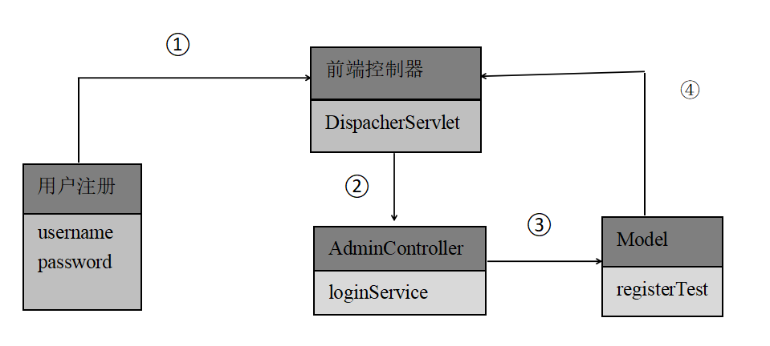

图5-2 注册实现类关系图
在上面的类关系图中，当用户在注册界面输入本人的账号和密码数据向后台发起提交的时候，首先会提交到web服务器，经过却如果是servlet请求的话，会把请求发到Tomcat容器，这个时候①DispacherServlet会对请求进行拦截，然后根据url找到对应的controller，这个时候跳转到AdminController，controller会调用实现类registerTest将用户的注册信息存储进数据库，把注册成功之后的消息存在model里面返回给前台界面。

5.2.2 博主个人信息完善功能
当用户注册的时候只存储了博主账号和密码，信息并不完善，当用户想要完善自己的个人信息的时候就可以进入到个人中心完善自己的信息，完善的信息包括用户昵称、用户名字、职位、性别、生日、行业、国籍和自我介绍。当用户想更改自己密码的时候也可以在账户管理界面更改自己的密码。图5-3为个人信息管理界面。

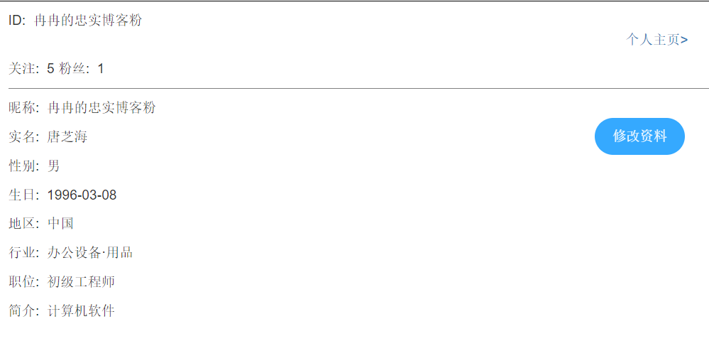

图5-3 个人信息管理界面

5.2.3 博主编写个人博客
当用户解决了某个问题或者在某一方面有比较深的见解的时候，用户可以将自己的经验以文章的形式写进博客里面，然后供其他的用户参考。撰写的博客包括文章标题、文章标签、文章类型、博客分类、博客内容等等。我们在实现编写博客的实现引入了富文本markdown，这是一款操作简单但功能比较丰富的文本编辑器，富文本的引入给了用户更好地体验感，用户稍稍根据参考手册就可以编写比较美观的博客了。图5-4位博客编写界面。
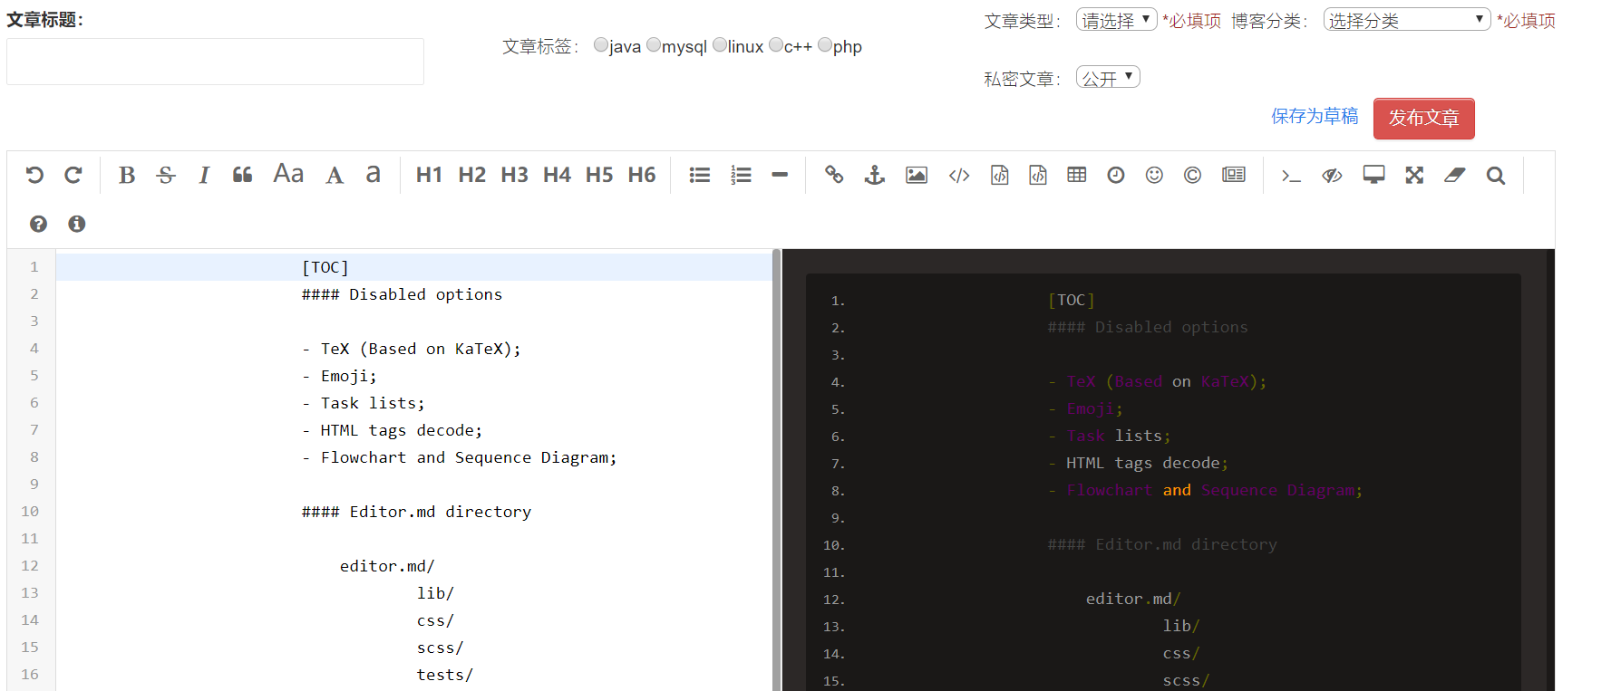

图5-4 个人博客编写界面

编写博客的实现过程如图5-5所示

①
④
前端控制器
DispacherServlet

②
编写博客
③
content
Sort
Article_name
BlogController
Model

PublishArticle
BlogService

图5-5 个人博客编写类图

5.2.4 博主编写个人帖子
博主在某个领域遇到了困惑的时候，当自己又不能解决的时候，这个时候博主就可以将自己的问题以帖子的形式发表出来，成功发布出来的帖子会发布到问答界面上，其他用户就可以在这个界面查看帖子了。但是发布帖子的时候需要一定的悬赏分数才能发布，我们用户注册的时候用户默认的分数是一百分，用户也可以回答其他人的问题，如果解决了那个问题就可以获得积分，这样也就可以提高用户回答问题的积极性了。编写帖子界面如图5-6所示。

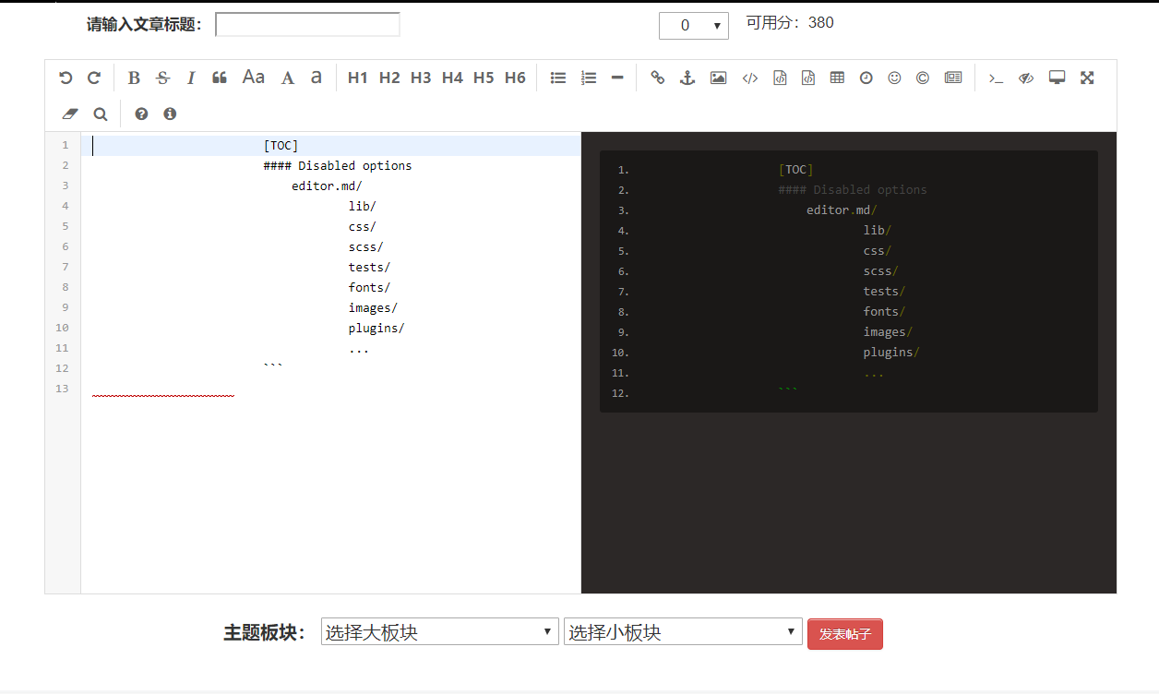

图5-6个人帖子编写界面

5.2.4 博客网站主页显示
博客论坛系统的主页界面不管是游客还是普通用户都可以进行访问。主页包含了最新的新闻信息并配有图片轮播展示，还有推荐的经验丰富的博主和一些博客分享，用户还可以根据自己的需求点击自己感兴趣的领域，我们使用模糊搜索可以将与之相关的内容展示出来。主页界面如图5-7所示。

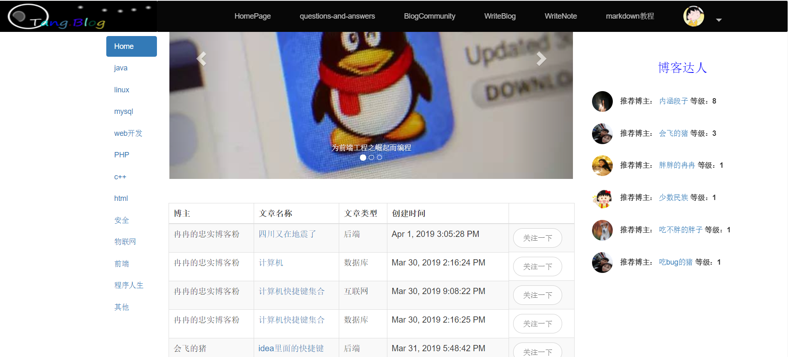

图5-6个人帖子编写界面

5.3 数据库的连接
博客论坛系统我们使用的是基于B/S模式的结构，这种结构在与数据库进行数据的交互的时候比较复杂，因此数据库的选择就比较重要。完善用户的个人信息、发表博客或者帖子、访问主页的时候查询数据库的内容和步骤都是比较繁琐的。在实现博客论坛的时候，我们使用的是mybatis来连接数据库，管理我们的数据库，使用它我们可以很方便使用简单的XML或者配置和原始映射。

5.4 博客系统的测试

5.4.1 测试分类
软件测试是在软件正式投入使用之前对软件的需求、软件设计和软件的程序进行检查和复审，从而发现其中的错误。软件测试分为两个阶段，编码和单元测试阶段的测试属于第一个阶段，后面还要对软件进行各种综合测试。
静态测试是一种不通过执行程序进行测试的一种技术。主要检查的内容是软件的表示和描述是否相同，主要就是将软件编码的格式进行覆盖，覆盖其中的编码格式、程序的语法，检查语句的使用和它的结构，同时还有文档。我们在对软件进行静态测试的时候可以人工进行，也可以选择机器来进行测试。
白盒测试又叫做结构测试，它是一种逻辑测试，像基于程序的测试、玻璃盒测试等等。白盒测试就是将我们要测试的对象看做一个打开的盒子，测试的人清楚地知道盒子内部的结构，盒子是可以看见的，需要的是测试的人了解它的工作原理，焦点是设计的测试用例是根据它的内部结构来决定的。测试用例应该保证模块里面的路径至少都被运行一次，里面所有的逻辑值都要被测试，在可以操作的范围内和边界里面执行所有的循环，检查内部数据结构的有效性。
黑盒测试也叫做行为测试，它主要是关注软件的性能上面的测试和功能上面的测试，而不是白盒测试的内部结构。它是在已经知道产品应有的功能之后来检测已知的每个功能是否都可以正常使用。在做黑盒测试的时候把程序看做一个不能打开的盒子，不考虑盒子内部的结构和特性的情况下进行测试，测试人员在程序接口进行测试，它只核对程序的功能是否按照需求规格正常使用，程序是否可以适当地接受输入的数据而产生正确的输出消息，并且保持外部信息的完整性。

5.4.1 测试内容
在SSM框架的基础上实现了登录，注册，展示主页，编写博客和帖子等功能。下面是对其中的功能进行测试。
- 登录功能测试
①当用户不输入用户名和密码的时候。预期：弹出提示信息，输入错误，请重新输入！！
测试过程：在登录界面什么都不输入直接点击登录按钮。结果弹出提示，输入错误，请重新输入！！
②

第6章 结论
这次毕业设计花了较长的时间去完成系统，基本上是将我们大学所学的很多知识都得到了应用，是将理论与实际相结合起来，通过这次设计，我们有了更多练习打代码的时间，长时间的去完成这个事，我们可以全身心的投入到其中，使我们收获的更多，成长的更快。
这个博客论坛系统前端采用是jQuery，ajax完成交互，页面组件的显示用到了layui和bootstrap两个框架，为了降低用户的使用难度，我们在用户编写博客和帖子的时候还使用了markdown富文本的一个应用，它的语法非常简单，但是里面的内容确实非常低完善，完全可以满足用户不同的需求。系统的后端采用的是spring，spring MVC和mybatis三个框架整合而成的，将视图层和控制层，模型层相互分开，从而将系统分成了不同的模块，实现了系统的解耦。
在这次的毕业设计过程当中也遇到了一些问题，比如session的属性在传入页面之后被消除了，我从它的id开始检查发现并没有改变，后来我又加了一个listener监听session的生命过程，然后才发现session是在经过一个页面之后里面的属性被清除了，后来才知道是因为后端用model传入的值引起的，然后才解决了这个问题。还要图片的上传问题，刚开始把图片是存到自己项目的下面，但是会出现一个问题，新的图片更新之后不能里面加载出来，需要重新部署我们的项目才可以加载出来，后来为了解决这一个问题我引入了虚拟路径才可以成功的不用重新部署就可以显示出来图片。
经过这个几个月的练习，自己全身心地投入到这个事当中，自己也变得更冷静了，遇到了问题自己有了思路，自己会一步一步地分析为什么会产生这个问题，然后自己改如何去解决，让自己得到了一定地提升。在本次毕业设计的过程中，发现自己还有很多不足，而且这个专业还有很多事值得我们去学习的，在以后的学习和工作当中，自己还会不断地去学习，不断地完善自己，不忘初心，方得始终。

致谢
在论文完成之际，我首先感谢的是我的指导老师赵春生老师对我论文上的细心的指导，我们还没编写论文的时候，赵老师就把论文的相关条件，论文的相关模块，以前学姐的论文发给了我们，还给我们详细的讲解了在图书馆可以先看看以前研究生的毕业论文作为参考，得到了赵老师无私的帮助。通过这个毕业设计我对于一些框架有了更深的认识，在基础知识方面掌握的也更加扎实了，从赵老师身上看到了知识的广博，严谨的求学思想，一丝不苟的工作作风让我受益颇深，在此向我敬爱的导师表达深深的谢意。
我还非常感谢在大学里给我们传授知识的老师，是他们在教师这个岗位上的恪尽职守才让我们学到了这么多关于计算机的知识，有了一个一个大致得网络知识体系，同时我还感谢我的同学，在我对知识充满疑惑的时候，是他们站出来为我答题解惑，我还要感谢我的父母和家人对我的关爱、支持和鼓励。
最后对本文进行评阅和提出宝贵意见的评委老师表示衷心的感谢！

参考文献
- Paul Deck．Spring MVC学习指南．北京：人民邮电出版社，2015.5.
黑体3、段前段后各12 镑、居中
[2] 杨晶洁. 现代软件工程应用技术. 北京理工大学出版社, 2017. 5.
//【期刊】作者1, 作者2, 作者3. 文章名[J]. 期刊名, 出版年, (期): 起页码-止页码
//【期刊】作者1, 作者2, 作者3. 文章名[J]. 期刊名, 出版年, (期): 起页码-止页码.
[3] 张选芳, 傅茂洺, 王欣. 软件技术基础. 人民邮电出版社, 2010.9.
//【书籍】作者. 书籍名称[M]. 出版地: 出版社, 出
版年.
[4] 陈家琪. C程序设计教程[M]. 北京: 新华出版社, 2004.
//【书籍】作者. 书籍名称(版次)[M]. 出版地: 出版社, 出版年.
[5] 尼格尼维斯基. 人工智能:智能系统指南(第3版)[M]. 机械工业出版社, 2007.
//【学位论文】主要责任者. 文献题名[D]. 文献存档地: 文献存档单位, 年份.
[6] 李江. 红外图像人脸识别方法研究[D]. 长沙: 国防科技大学, 2005.
//【电子文献】主要责任者. 电子文献题名[EB/OL]. 日期（更新或修改日期）[引用日期]. 获取或访问路径.
[7] 王明亮.关于中国学术期刊标准化数据库系统工程的进展[EB/OL]. 1998-08-08[2018-12-11]. http://www.cajcd.edu.cn/pub/wml.txt/980810-2.html
宋体、Times New Roman，小4号，行距固定值22镑、段后12 镑、居中

附 录

附录A: 主要源程序
博客论坛的源程序
黑体4号，段前段后各12磅
//--------------------------------------------------------------------------
image_names=file_path.split("\\\\");//将获取的图片地址以\\进行分割
image_name=image_names[image_names.length-1];//获取图片的名称
String total_path=file_begin+image_name;
try {
fileInputStream=new FileInputStream(new File(file_path));//创建输入流
fileOutputStream=new FileOutputStream(new File(total_path));//创建输出流
byte[] bytes=new byte[1024];
int len=0;
while ((len=fileInputStream.read(bytes))!=-1){
fileOutputStream.write(bytes,0,len);//将图片以字节的形式读取
}
fileOutputStream.flush();//刷新缓冲区
} catch (FileNotFoundException e) {

e.printStackTrace();
} catch (IOException e) {

e.printStackTrace();
}
finally {
try {
fileInputStream.close();
fileOutputStream.close();//关闭流
}catch (IOException e) {

e.printStackTrace();
}
}
用户登录注册的源程序
黑体4号，段前段后各12磅
response.setContentType("text/html;charset=UTF-8");
PrintWriter out=response.getWriter();
HttpSession session=request.getSession();
String name=request.getParameter("name");
String password=request.getParameter("password");
User user=loginservice.login(md5.getMD5(name));
List<Grade> gradeList=blogservice.selectOneGrade(md5.getMD5(name));
model.addAttribute("gradeList",gradeList);
List<Article> list=blogservice.SelectAll();
for (int i = 0; i < list.size(); i++) {
System.out.println("_____________"+list.get(i).getWrite_time());
}
model.addAttribute("users", list);
if (user!=null){
if(user.getPassword().equals(md5.getMD5(password))){
session.setAttribute("username",name);
String img_name=loginservice.selectImageName(md5.getMD5(name));
List<img> imgList = blogservice.seleclAllImg();
model.addAttribute("img_name",img_name);
HttpSession session=request.getSession();
response.setContentType("text/html,charset=UTF-8");
PrintWriter out=response.getWriter();
String username=String.valueOf(session.getAttribute("username"));
int is_exist=loginservice.selectByName(username);
if(is_exist<1){
String password=String.valueOf(session.getAttribute("password"));
int isSuccess=loginservice.registerTest(username,password);
if (isSuccess>0){
/*这是注册成功的用户插入等级数据*/
int is_insert=loginservice.insertGrade(username,1,0);
/*c初始化用户的图片*/
String default_name="default.png";
int isinsert=loginservice.insertImage(username,default_name);
int initgrade=loginservice.initUserGrade(username);
session.invalidate();
return "popups/register3";
}
else{
out.flush();
out.println("<script>");
out.println("alert('注册失败！！');");
out.println("history.back();");
out.println("</script>");
}
}

写博客的源程序
public String publishArticle(@RequestParam("content-editormd-html-code") String contentHtml,Model model,
HttpServletRequest request,HttpServletResponse response
) throws Exception {

response.setContentType("text/html; charset=UTF-8");
PrintWriter out=response.getWriter();
HttpSession session=request.getSession();
StringBuffer contect_article_type=new StringBuffer(".");
String java=request.getParameter("java");
String c=request.getParameter("c");
String php=request.getParameter("php");
String mysql=request.getParameter("mysql");
String linux=request.getParameter("linux");
String blog_sort= request.getParameter("blog_sort");
String is_private= request.getParameter("is_private");
String article_type=request.getParameter("article_type");
String article_name=request.getParameter("article_name");

MD5加密的源程序
public String getMD5(String str) {
try {
MessageDigest md = MessageDigest.getInstance("MD5");
md.update(str.getBytes());
return new BigInteger(1, md.digest()).toString(16);
} catch (Exception e) {

e.printStackTrace();
return null;
}
char hexDigits[]={'0','1','2','3','4','5','6','7','8','9','A','B','C','D','E','F'};
try {
byte[] btInput = s.getBytes();

MessageDigest mdInst = MessageDigest.getInstance("MD5");
mdInst.update(btInput);
byte[] md = mdInst.digest();
int j = md.length;
char str[] = new char[j * 2];
int k = 0;
for (int i = 0; i < j; i++) {
byte byte0 = md[i];
str[k++] = hexDigits[byte0 >>> 4 & 0xf];
str[k++] = hexDigits[byte0 & 0xf];
}
return new String(str);
} catch (Exception e) {

e.printStackTrace();
return null;
}
}
}
//--------------------------------------------------------------------------

附录B: 软件使用说明书
××软件使用说明
黑体4号
黑体小4号
宋体5号

1 软件概述
文本文本文本文本文本文本文本文本文本文本文本文本文本文本文本文本文本文本文本文本文本文本文本文本。

1.1 功能
文本文本文本文本文本文本文本文本文本文本文本文本文本文本文本文本文本文本文本文本文本文本文本文本。

1.2 原理
文本文本文本文本文本文本文本文本文本文本文本文本文本文本文本文本文本文本文本文本文本文本文本文本。

2 软件安装
文本文本文本文本文本文本文本文本文本文本文本文本文本文本文本文本文本文本文本文本文本文本文本文本。

2.1 系统要求
文本文本文本文本文本文本文本文本文本文本文本文本文本文本文本文本文本文本文本文本文本文本文本文本。

2.2 安装前的准备
文本文本文本文本文本文本文本文本文本文本文本文本文本文本文本文本文本文本文本文本文本文本文本文本。

2.3 安装
文本文本文本文本文本文本文本文本文本文本文本文本文本文本文本文本文本文本文本文本文本文本文本文本。

2.4 安装后
文本文本文本文本文本文本文本文本文本文本文本文本文本文本文本文本文本文本文本文本文本文本文本文本。

3 运行说明
文本文本文本文本文本文本文本文本文本文本文本文本文本文本文本文本文本文本文本文本文本文本文本文本。

4 疑难解答
文本文本文本文本文本文本文本文本文本文本文本文本文本文本文本文本文本文本文本文本文本文本文本文本。

5 服务与支持
文本文本文本文本文本文本文本文本文本文本文本文本文本文本文本文本文本文本文本文本文本文本文本文本。

附录C: 软盘/光盘

软盘/光盘说明

1 目录结构

2 文件说明
- pom.xml文件夹：存放的是项目相关的依赖。
- resources文件夹:存放的是mapper,执行sql语句的目录。
- css文件夹：存放的是bootstrap框架的配置文件。
- editor.md文件夹：是markdown编辑器相关的目录（js,css,fonts）。
- images文件夹：存放的是用户的图片。
- Layui和layer文件夹：这是layui框架的目录。
- resources文件夹：存放的是jQuery。
- resource文件：存放的是登录，注册所需要的。
- WEB-INF文件夹：下面是整个博客系统的界面。

